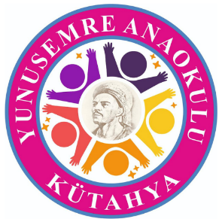***KÜTAHYA VALİLİĞİ***

***Yunus Emre Anaokulu Müdürlüğü***

**Dilimizin Zenginlikleri Projesi 2024-2025 Eğitim Öğretim Yılı Mart Ayı Raporu**

***Projenin Mart Ayı Eylem Planı Faaliyetleri***

* 8.1. Yaş grubunun gelişim özelliklerine uygun millî ögeler içeren şiir ve şarkı içerikleri belirlenir.
* 8.2. Tüm çocuklara bireysel farklılıklarına uygun şiir veya şarkı öğretilir.
* 8.3. İl genelinde 23 Nisan Ulusal Egemenlik ve Çocuk Bayramı şenlikleri için hazırlıklar ve etkinlikler düzenlenir.

***Mart Ayında Gerçekleştirilen Faaliyetler***

* Okul öncesi öğretmenleri olarak, "Dilimizin Zenginlikleri" projesi kapsamında, yaş grubunun gelişim özelliklerine uygun millî ögeler içeren şiir ve şarkı içeriklerini belirledik. Öğrencilerin dil gelişimini desteklemek amacıyla, Türkiye’nin kültürel değerlerini yansıtan ve eğlenceli ritimleri olan eserler seçmeye özen gösterdik. Şiir ve şarkıların, çocukların hem dil becerilerini hem de milli kimliklerini pekiştirmesine katkı sağladığını gözlemledik. Ayrıca, bu içeriklerin çocukların sosyal etkileşim becerilerini geliştirmesi açısından da oldukça faydalı olduğunu değerlendirdik.

* Okul öncesi öğretmenleri olarak, "Dilimizin Zenginlikleri" projesi çerçevesinde, tüm çocukların bireysel farklılıklarına uygun şiir ve şarkı öğretilmesine yönelik bir uygulama gerçekleştirdik. Öğrencilerin yaş, gelişim düzeyi ve ilgi alanlarını göz önünde bulundurarak, her çocuğun rahatça katılabileceği ve kendi yeteneklerine uygun içerikler seçtik. Bu süreçte, farklı öğrenme stillerine hitap eden etkinliklerle çocukların hem dil gelişimini hem de özgüvenlerini artırmayı hedefledik. Bunun sonucunda, öğrencilerin milli değerleri eğlenceli bir şekilde öğrenirken, sosyal etkileşim becerilerini de güçlendirdik.

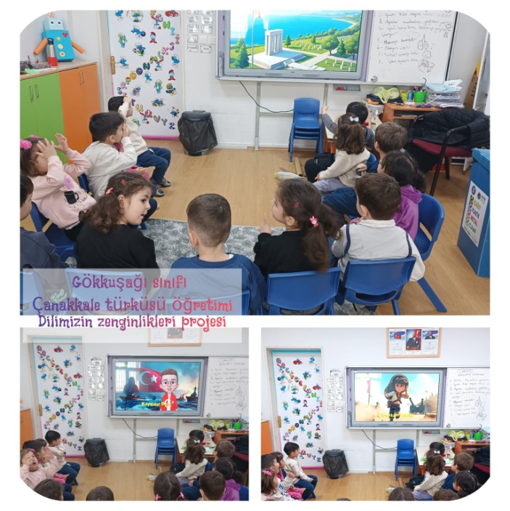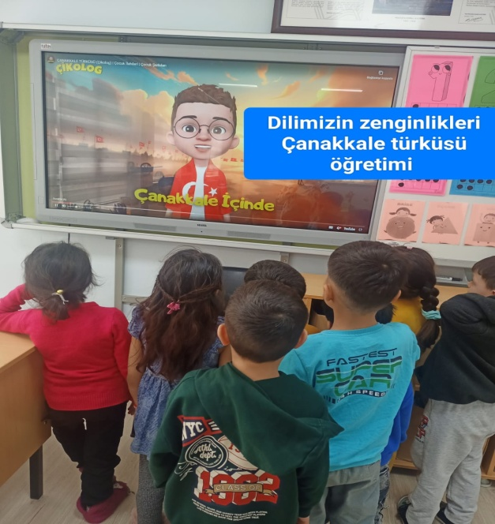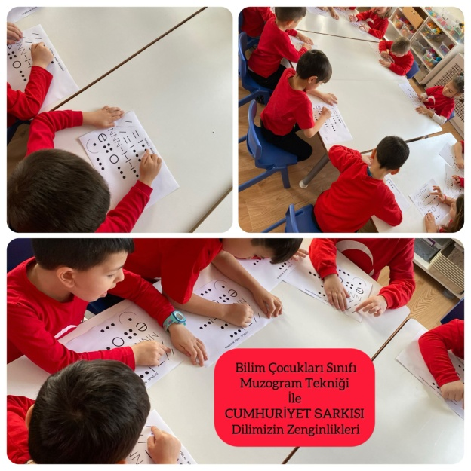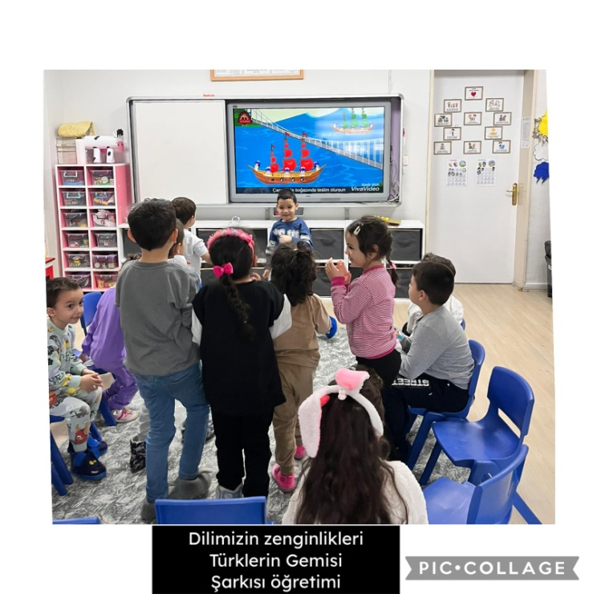

* Dilimizin Zenginlikleri Projesi kapsamında, okulumuz öğretmenleri tarafından il genelinde 23 Nisan Ulusal Egemenlik ve Çocuk Bayramı şenlikleri için çeşitli dans gösterileri planlandı. Öğrencilerimizin hem eğlenmesini hem de kültürel değerleri tanımasını sağlamak amacıyla, geleneksel ve modern danslardan oluşan bir repertuvar oluşturuldu. Etkinlik süresince, öğrencilerimiz için dans dersleri düzenlenerek sahne performansları için gerekli hazırlıklar titizlikle yürütüldü. Bu sayede, çocuklar hem sanatsal yeteneklerini sergileyecek hem de bayram coşkusunu birlikte yaşayacaklar.

***Raporun Sonucu***

Mart ayında, "Dilimizin Zenginlikleri" projesi doğrultusunda gerçekleştirilen etkinlikler, okul öncesi öğrencilerin dil gelişimini, milli kimlik bilincini ve sosyal etkileşim becerilerini desteklemek amacıyla titizlikle planlanmıştır. Millî ögeler içeren eğlenceli şiir ve şarkılar ile bireysel farklılıklara uygun içerikler sayesinde her çocuğun katılımı sağlanarak, özgüvenleri artırılmıştır. Ayrıca, 23 Nisan Ulusal Egemenlik ve Çocuk Bayramı için düzenlenen dans gösterileri, çocukların hem kutlama coşkusunu artırmış hem de kültürel değerleri eğlenceli bir şekilde tanımalarına olanak tanımıştır. Bu etkinlikler, öğrencilerimizin sanatsal ve sosyal becerilerini pekiştirmekte önemli bir rol oynamıştır.

***Hazırlayan:*** Nezire Kula

***Uygulayan:*** Tüm Sınıflar

Gökhan KARABACAK

***Okul Müdürü***